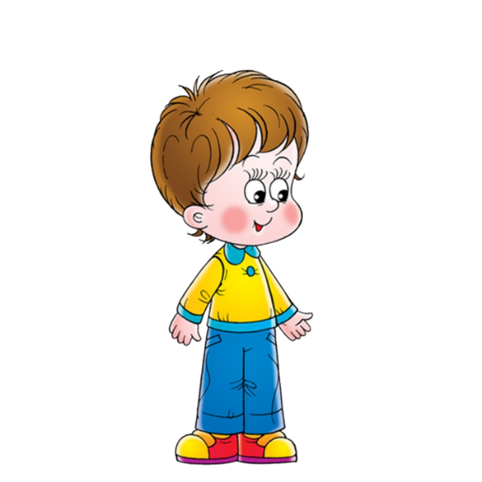

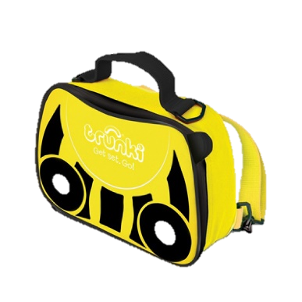



**Игровое упражнение**

**«У Саши в сумке…»**

**Цель: «Дифференциация звуков с-ш в словосочетаниях»**

